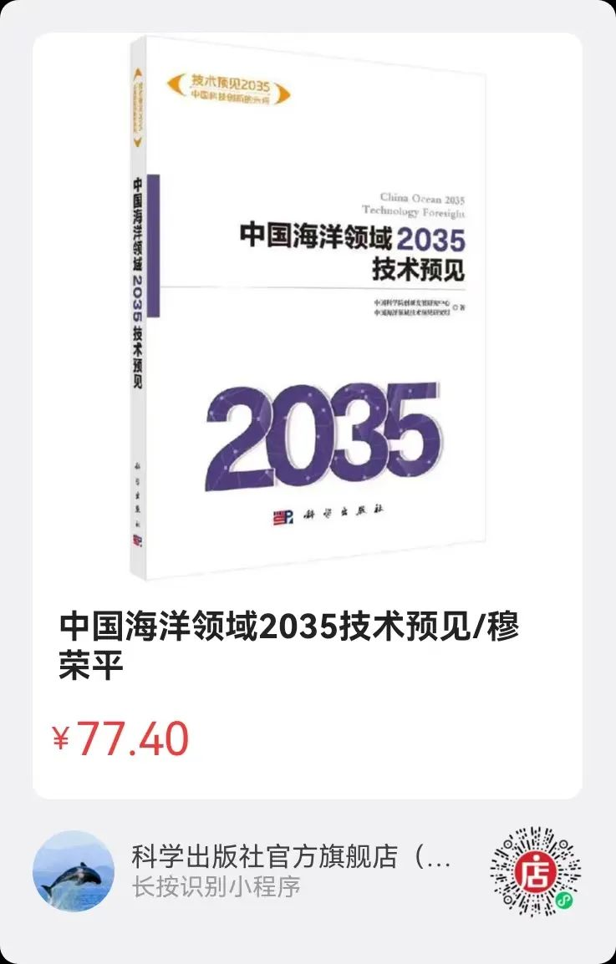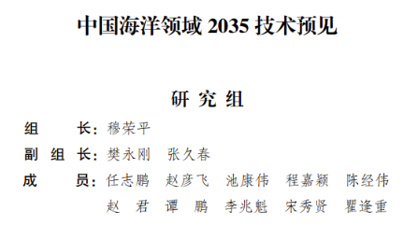
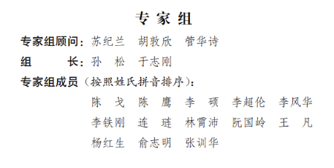
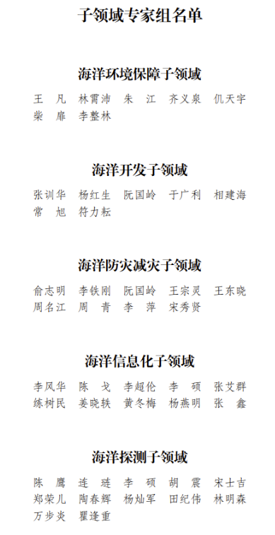
内容简介
本书面向 2035 年，对海洋环境保障、海洋开发、海洋防灾减灾、海洋信息化、海洋探测 5 个海洋技术子领域进行预见分析。邀请国内权威海洋科技专家系统展望各子领域的发展趋势和前景，遴选出中国海洋领域未来最重要的 16 项关键技术并进行详细述评。本书对我国海洋技术预见研究、关键技术选择、重大科技政策及产业政策制定具有重要的现实意义与理论价值。
本书适合科技决策部门工作人员和管理者、广大科学技术工作者及科技政策人员阅读，有助于其了解海洋技术发展的现状与热点，科学判断和前瞻把握海洋技术发展的前沿与趋势，有效支撑科技战略决策与科技规划的研究编制。

丛书编委会主任兼研究组组长简介
穆荣平，中国科学院科技战略咨询研究院研究员，兼任中国科学院创新发展研究中心主任、《科研管理》主编，中国科学学与科技政策研究会理事长，中国高技术产业发展促进会理事长，十三五国家发展规划专家委员会委员，国家战略性新兴产业专家咨询委员会委员，国家知识产权局专家咨询委员会委员，长期从事技术预见、技术转移、科技和创新发展政策、高技术产业国际竞争力研究。曾任中国科学院科技政策与管理科学研究所所长，欧洲专利局科学和经济咨询委员会成员。
专家组组长简介孙松，海洋生物学家，973项目首席科学家，国际欧亚科学院院士。中国科学院海洋研究所原所长、中国科学院大学海洋学院院长、中国海洋湖沼学会理事长、中国海洋学会副理事长。长期从事海洋生态学和生物海洋学研究， 曾三次赴南极进行科学考察，在国际上首先证实南极磷虾在自然环境下存在负生长，并建立了利用磷虾的复眼直径与体长的比率关系判断其负生长程度的方法；在我国近海生态系统演变和生态系统灾害研究领域，率先开展浮游动物关键种和功能群的研究，在灾害水母的暴发机制方面取得突破性进展，相关研究成果分别被Nature、Science报道；在深海探测与研究领域，率领团队完成了我国第一个海洋领域大科学工程项目“科学”号综合考察船建造、深海探测与研究平台的配置和研发，对深海极端环境与生命过程开展综合探测与研究。于志刚，中国海洋学会副理事长，中国海洋大学原党委副书记、校长。长期从事海洋化学和海洋环境科学的研究与教学工作，主要研究方向为海洋生物地球化学，侧重于河流、水库、河口和近海生源要素的生物地球化学过程、水生生态系统中化学生物标志物分析与应用、大河及其河口的放射性同位素行为及示踪研究、海洋有害藻、水母分子鉴定和生态学等方面。

